УДК 621.9

Требования к оформлению тезисов докладов
Иванов И.И.¹, Петров П.П.²
¹ Институт теплофизики им. С.С. Кутателадзе СО РАН, Новосибирск
² Новосибирский государственный университет
e-mail: IvanovII@itp.nsc.ru

Настоящие требования содержат информацию о подготовке авторского оригинала тезисов доклада для публикации в Сборнике тезисов докладов III Всероссийской научной конференции «Теплофизика и физическая гидродинамика» с элементами школы молодых ученых. Тезисы, неудовлетворяющие данным требованиям или не принятые научным комитетом, не будут опубликованы. Срок представления тезисов докладов и сопроводительных материалов – не позднее 9 апреля 2018 г. Рабочий язык конференции – русский.
Тексты тезисов представляются в электронном виде по почте thermophyshydro@gmail.com. К тезисам необходимо приложить сканированный вариант экспертного заключения о возможности опубликования материалов в открытой печати (оригинал документа – необходимо привезти лично на конференцию). Оргкомитет оставляет за собой право не публиковать присланные материалы, если на момент публикации отсутствует оригинал экспертного заключения. Тексты тезисов докладов должны быть представлены в форматах MS Word (doc) и Adobe Acrobat (pdf). Файлы должны быть идентичны по содержанию и оформлению. При представлении нескольких докладов одним автором или группой авторов тезисы каждого доклада и сопроводительные документы оформляются отдельно.
При оформлении данных требований использовался набор стилей редактора MS Word 97–2003, подготовленных оргкомитетом конференции. Настоятельно рекомендуем использовать настройки этого файла (параметры страницы, форматирование, стили и пр.) при подготовке ваших тезисов.
Объем тезисов – 1 двухколоночная страница формата А4. Поля 20 мм (слева, справа, снизу), 15 мм (сверху). Расстояние до колонтитулов 12,7 мм. Основной текст набирается в две колонки с расстоянием между ними 7 мм. Автоматический перенос должен быть разрешён.
Структура тезисов

1. УДК (УДК_тфг18). Код универсальной десятичной классификации наиболее подходящий к материалам данной работы. Здесь и далее курсивом выделены названия стилей, которые необходимо применять при подготовке соответствующей части тезисов. Более подробно о стилях и их применении можно прочитать ниже в «Памятке об использовании стилей при оформлении тезисов».
2. Название доклада (Заголовок2). Длинное название доклада следует разделять разделителем строки (Shift+Enter).
3. Список авторов: Фамилия И.О.¹ (Авторы_тфг18) через запятую с верхним индексом, указывающим ссылку на организацию.
4. Список организаций: по шаблону с верхним индексом, указывающим ссылку на автора (Организации_тфг18).
5.1. Стили основного текста тезисов доклада (Текст_тфг18, Текст_без_отступа_тфг18 и др.).
5.2. Оформление рисунков и подрисуночных подписей (Рисунки_тфг18). Рисунки должны быть в чёрно-белом исполнении или в градациях серого. Формат jpg или png. Минимальная толщина линии - 0,5 пт (соответствует —— ), максимальная – 1,5 пт; минимальный размер индекса в поле рисунка – 6 пт. Подрисуночная подпись – 9 пт. Пример ссылки на рисунок в тексте – (см. рис. 1). Не используйте автоматическую нумерацию рисунков в Word.
5.3. Оформление формул. Для вставки в документ формул используйте Microsoft Equation или MathType – совместимые с текстовым редактором Word 97–2003. Не используйте редактор формул Word 2007–2013. В формате doc математические символы более нового формата docx отображаются некорректно. Настройки для редактора MathType размещены на сайте конференции. Ссылки на нумерованные формулы (например, «из уравнения (1)») должны быть в тексте тезисов. Пример формулы представлен ниже.
(2)
6. Список литературы (при необходимости) (Список_литературы_тфг18). Ссылки на цитируемую литературу указываются в квадратных скобках в порядке, соответствующем появлению в тексте. Оформление списка литературы:
- для книг - фамилия и инициалы авторов, название, место издания, издательство, год издания, общее количество страниц;
- для журнальных статей – фамилия и инициалы авторов, полное название статьи, название журнала, год издания, номер тома, номер выпуска, страницы начала и конца статьи.
7. Ссылки на гранты (Гранты_тфг18). Отделяются пробелом.
Примеры оформления

- Давыдов Ю.И., Дзюбенко Б.В., Дрейцер Г.А. и др. Теплообмен и гидродинамика в каналах сложной формы // Под ред. Иевлева В.М. М.: Машиностроение, 1986. 200 с.
- Kuznetsov V.V. Heat and mass transfer with phase change and chemical reactions in microscale // Proc. Int. Heat Trans. Conf. IHTC14. Washington, D.C., 2010. Paper 22570.
- Kuznetsov V.V., Kozlov S.P. Modeling of methane steam reforming in a microchannel with a heat flow distributed in length // J. Eng. Therm. 2008. V. 17, No. 1. P. 53–59. 2.
- Суржиков С.Т. Перенос излучением в неоднородном слое // ТВТ. 1997. Т. 35. № 3. С. 1-2.

Работа поддержана РФФИ
(грант № XX-XX-XXXXX).
УДК 621.9

Памятка об использовании стилей при оформлении тезисов
Петров П.П.¹
¹Институт теплофизики им. С.С. Кутателадзе СО РАН, Новосибирск
E-mail: PetrovPP@itp.nsc.ru

Уважаемые коллеги, оргкомитет ТФГ-18 приготовил для вас шаблон документа для подготовки тезисов в короткие сроки и с минимальными затратами на редактирование. Редактирование вашего материала сводится к применению готовых настроек (стилей) для абзацев различного назначения (название, текст, рисунки и т.д.). Данная памятка служит справочником стилей и инструкцией по их использованию. Ограниченный и одинаковый для всех тезисов, представленных на конференцию, набор стилей позволяет минимизировать редакторскую правку сборника и сократить время его выпуска при высоком качестве самого издания.
Для отображения панели «Стили и форматирование» в Word 2003 достаточно щёлкнуть на пиктограмме или выбрать соответствующий пункт меню на вкладке «Формат». В Word 2007 и более поздних версиях панель называется «Стили» и вызывается нажатием кнопки расширения
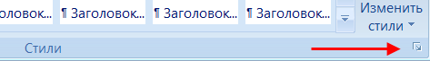
На панели (как правило, справа) Вы увидите следующие названия стилей, необходимые для подготовки тезисов.
Обычный – базовый стиль абзаца. Шрифт Times New Roman, 10 пт, одинарный межстрочный интервал, выравнивание по левому краю. Может быть использован для предложений менее ширины страницы не требующих абзацного отступа.
УДК_тфг18 – стиль абзаца для УДК: дополнительно к стилю Обычный установлено начало абзаца с новой страницы. С этого стиля начинаются ваши тезисы и для них нужна новая страница.
Заголовок2 – стиль абзаца для названия доклада: встроенный стиль, основан на стиле Обычный, шрифт Times New Roman, 10 пт, полужирный, все прописные, одинарный межстрочный интервал, выравнивание по центру, отступ после абзаца 6 пт. Не допускается применение этого стиля к оформлению других абзацев, кроме названия. Стиль используется для формирования содержания сборника. Очень важно при написании длинного названия (на две или более строки) использовать не разделитель абзацев (клавиша Enter), а разделитель строки (Shift+Enter). Это позволит занести в содержание полное название вашего доклада. Замечание о разделении строк относится ко всем стилям абзацев и в особенности к стилям с отступами перед и после абзаца (Заголовок2, Организации_тфг18, Рисунки_тфг16).
Авторы_тфг18 – стиль абзаца для списка авторов: дополнительно к стилю Обычный установлено выравнивание по центру страницы и полужирный шрифт. Не допускается применение этого стиля к оформлению других абзацев, кроме списка авторов. Стиль используется для формирования содержания сборника. При оформлении ссылки на организацию используйте верхний индекс (пиктограмма ).
Организации_тфг18 – стиль абзаца для названий организаций: дополнительно к стилю Обычный установлено выравнивание по центру страницы и отступы перед 6 пт. и после абзаца по 12 пт.
Текст_тфг18 – стиль абзаца для основного текста: дополнительно к стилю Обычный установлено выравнивание по ширине страницы и абзацный отступ 5 мм. Должен быть использован для большей части текста.
Текст_по_центру_тфг18 – стиль абзаца для центрированного текста: дополнительно к стилю Обычный установлено выравнивание по центру страницы. Требуется при оформлении подзаголовков, названий и т.д.
Текст_без_отступа_тфг18 – cтиль абзаца для текста без отступа: дополнительно к стилю Обычный установлено выравнивание по ширине страницы. Часто требуется для оформления списков, текста после формул и т.д.
Рисунки_тфг18 – cтиль абзаца для рисунков и подрисуночной подписи: дополнительно к стилю Обычный установлено выравнивание по центру страницы, шрифт Times New Roman, 9 пт, курсив. Пример оформления рисунка и подрисуночной подписи представлен ниже.
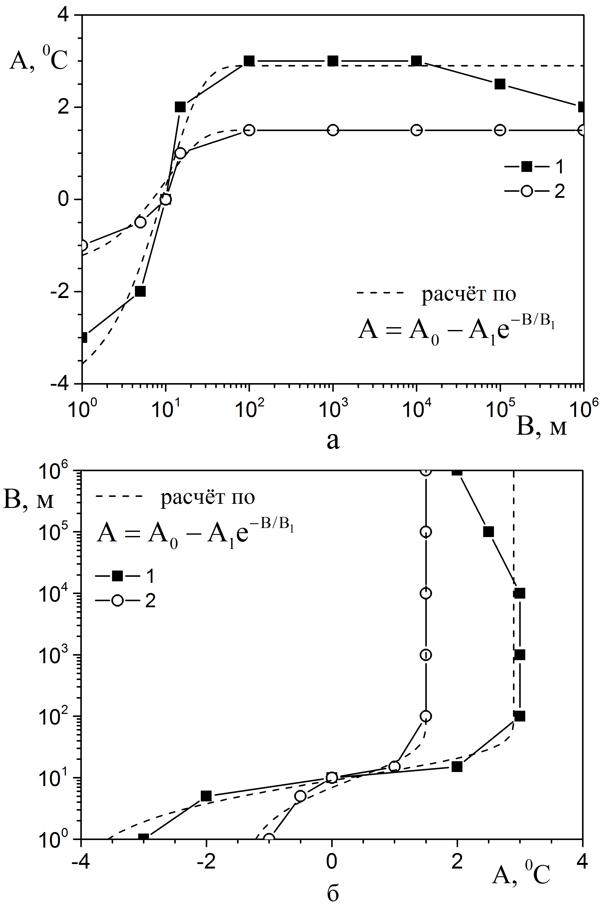
Рис. 1. Зависимость параметра A от параметра B (а)
и обратная зависимость (б) при значении параметра С:
1 – 60 кг; 2 – 20 кг, в сравнении с расчётом по формуле (1)
при значениях параметров формулы: 1 – A₀=2,9; A₁=7,15; B₁=10 и 2 - A₀=1,5; A₁=3,00; B₁=10.
Для рисунков предусмотрен один стиль размещающий рисунок и подрисуночную подпись по центру столбца текста. Если у Вас несколько рисунков, то объедините их в один (сверху вниз) с нумерацией (а) и (б).
Для оформления формул настоятельно рекомендуем использовать редакторы Microsoft Equation или MathType – совместимые с Word 97–2003. Используя MathType, при наборе одной из формул достаточно загрузить прилагаемый файл с настройками: Formula_тфг18.eqp через меню (см. рис. 2). При этом обязательно отметьте галочкой пункт «Применять для новых» (см. рис. 3). После перечисленных действий все ваши формулы буду вводиться в соответствии с требованиями.
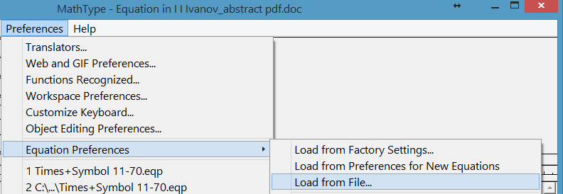
Рис. 2. Загрузка шаблона форматирования формул
в редакторе MathType.

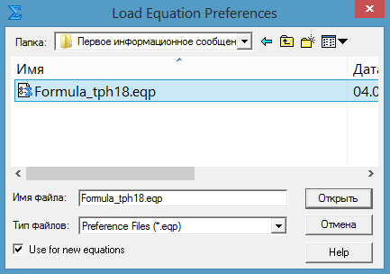
Рис. 3. Выбор файла шаблона форматирования
формул в редакторе MathType.

Для самостоятельной настройки редактора формул используйте шрифты Times New Roman для всех переменных, кроме обозначенных греческими буквами, для которых используйте шрифт Symbol. Шрифт MT Extra для спецсимволов. Размер переменной 10 пт (обычный символ), индекс 58% от обычного, малый индекс 42%, заглавный символ 150%, малый заглавный символ 100%.
Список_литературы_тфг18 - нумерованный стиль абзаца для списка литературы: дополнительно к стилю Обычный установлено выравнивание по ширине страницы, шрифт Times New Roman, 8 пт. Нумерация с табуляцией и отступом 6.3 мм.
Гранты_тфг18 – стиль абзаца для ссылок на гранты: дополнительно к стилю Обычный установлено выравнивание справа и написание курсивом.
Кроме стилей абзаца предусмотрено дополнительно два стиля для знаков, необходимых для выделения части текста жирным шрифтом (Выделение_-тфг16) и курсивом (Выделение_курсивом_тфг18).
Если у вас уже подготовлены тезисы без использования перечисленных стилей, можно воспользоваться следующей последовательностью действий для переформатирования:
- копируете ваш текст и вставляете в данный файл после памятки;
- выделяете только ваш текст, открываете панель стилей и нажимаете кнопку «Очистить формат» или «Очистить все» (первая сверху);
- последовательно устанавливаете курсор на абзацы ваших тезисов и нажимаете на кнопку соответствующего стиля из панели стилей и форматирования; для уменьшения кол-ва отображаемых стилей на этой же панели можно выбрать только «Используемые» в графе «Показать:» (внизу панели) для Word 2003 или в «Параметрах панели «Стили»
в Word 2007 и более новых версий:
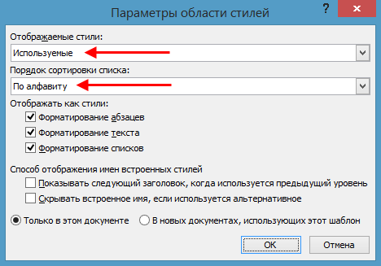
- корректируете при необходимости текст, рисунки и формулы как описано выше;
- для выделения части текста в абзаце курсивом или жирным шрифтом нужно выделить желаемую часть текста и нажать на кнопку соответствующего стиля Выделение_курсивом_тфг18 или Выделение_тфг18;
- любое форматирование можно всегда отменить, выделяя соответствующий абзац или текст и нажимая кнопку «Очистить формат» или «Очистить все».

И последнее замечание. Очень часто для формирования отступов используются пробелы. Нередко по несколько десятков или даже целые строки пробелов. С точки зрения форматирования они не нужны, если все отступы уже предусмотрены в настройках соответствующих стилей. Если в ваших материалах используются двойные, тройные и т.д. пробелы желательно их удалить до форматирования текста. Это можно легко сделать используя замену символов (Ctrl+H), если в строке «Найти:» поставить два пробела, а в строке «Заменить на:» поставить один пробел, и несколько раз нажать кнопку «Заменить все», пока счётчик найденных двойных пробелов не окажется равным 0.
Надеюсь, что приведённая в данной памятке информация окажется для вас полезной и сэкономит и ваше и наше время при подготовке материалов конференции к публикации.

Ждём встречи с Вами в Ялте на ТФГ2018.

Справки по вопросам подготовки материалов
и участия в работе ТФГ2018
по тел.: +7 (383) 330-60-44
и по e-mail: thermophyshydro@gmail.com

